МИНИСТЕРСТВО ОБРАЗОВАНИЯ, НАУКИ И МОЛОДЕЖНОЙ ПОЛИТИКИ КРАСНОДАРСКОГО КРАЯ  Государственное бюджетное учреждение  дополнительного образования Краснодарского края  «ЦЕНТР РАЗВИТИЯ ОДАРЕННОСТИ»  350000 г. Краснодар,  ул. Красная, 76  тел. 259-84-01  E-mail: cdodd@mail.ru |  | Всероссийская олимпиада школьников  по математике  2016-2017 учебный год  Муниципальный этап  11 класс, ответы  Председатель предметно-методической комиссии: Гайденко С.В., к.ф-м.н., доцент

1. При каких значениях параметра a уравнение ax²+3x+2a²-3=0 имеет только целые корни?
Ответ: a∈ {0; ; }.
Решение. При a=0 это уравнение имеет целое решение. Пусть a≠0, то есть уравнение квадратное, x₁ и x₂ – его целые корни (возможно, равные). По теореме Виета
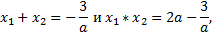
откуда следует, что и – целые числа. Из равенства следует то есть 2a ∈ {± 1; ± 2; ± 3; ± 6}. Значит, a∈ {±; ± 1; ± ; ± 3}. Подставляя эти значения параметра в исходное уравнение, получаем возможные значения для a. Только при a =- и a = корни будут целыми.
Комментарий Рассмотрен только случай a=0 – оценка 1 балл, отсутствие в ответе этого значения понижает оценку также на 1 балл. Обоснование того, что в случае квадратного уравнения и – целые числа оценивается в 4 балла. Обоснование всех возможных значений для а повышает оценку на 1 балл. Правильный отбор подходящих значений для а повышает оценку еще на 1 балл.

2. Определите наибольшее значение отношения трехзначного числа к числу, равному сумме его цифр.
Ответ: 100.
Решение. Пусть 100a + 10b + c – произвольное трехзначное число. Поскольку
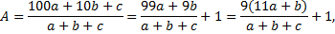
то наибольшему значению отношения A соответствует наибольшее значение отношения Поскольку , где равенство достигается при c = 0, и
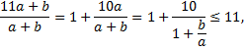
где равенство имеет место при b = 0, то наибольшее значение A достигается при b = 0 и c = 0, это наибольшее значение равно 100.
Комментарий. Решение оценивается согласно общим критериям. Правильный, но никак не обоснованный ответ оценивается в 0 баллов.

3. Дедушка с внуком пошли вместе кататься на лыжах. Отец знает, что по ровному месту оба едут со скоростью 7 км/час; под гору: дедушка – 8 км/час, внук – 20 км/час; в гору: дедушка – 6 км/час, внук – 4 км/час. Оба проехали по одному и тому же маршруту. Может ли отец определить, что больше – протяженность спусков или подъемов на их пути, если первым вернулся дедушка?
Ответ: не может.
Решение. Обозначим протяженность подъемов через , а протяженность спусков – через . Ровное место можно не учитывать, так как на нем скорости деда и внука одинаковы. Тогда время деда равно , а время внука равно . Если первым вернулся дедушка, то . Преобразуя, получаем . При этом может быть что угодно: и (например, ), и (например, ), и (например, ). Поэтому отец не может наверняка определить протяженность чего больше – спусков или подъемов.
Комментарий. Рассуждения, приводящие к неравенству , оцениваются в 4 балла. Далее каждый из примеров, показывающих возможность трех исходов, добавляет к оценке по 1 баллу.

4. Действительные числа таковы, что при всех натуральных . Докажите, что .
Решение. Пусть , тогда и . Теперь . Первая сумма справа неотрицательна, третья сумма – это то, чем нужно оценить. Значит, надо доказать, что . Заметим, что. Неотрицательность последней суммы равносильна неравенству, данному в условии задачи.
Комментарий. Приведенное доказательство не единственное. Оценивать рассуждения надо по глубине продвижения к требуемому результату согласно общим критериям.

5. Диагональ AC₁ прямоугольного параллелепипеда ABCDA₁B₁C₁D₁ перпендикулярна плоскости A₁BD. Докажите, что этот параллелепипед является кубом.
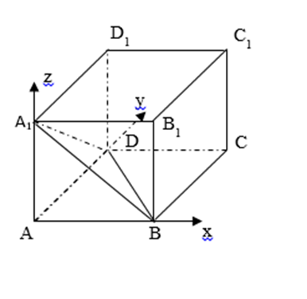
Решение. Положим AB = a, AD = b и AA₁ = c. Введем систему координат как указано на рисунке. Тогда {a, b, c} и уравнение плоскости A₁BD имеет вид 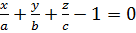. Вектор {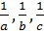} перпендикулярен плоскости A₁BD и по условию коллинеарен вектору . Откуда с учетом пропорциональности координат векторов получаем 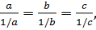 то есть a² = b² = c² и a = b = c.
Комментарий. В аналитическом решении 4-х баллов достойно правильное уравнение плоскости. Возможно неаналитическое решение. Оценивать рассуждения надо по глубине продвижения к требуемому результату согласно общим критериям. Продвижения возможны, если только появятся равенства, связывающие длины ребер.

